**Colonne :**

Rajouter trappe de nettoyage (boulonnée avec vis papillon, pour étanchéité à l’air), car moustiquaire à maille trop grosse pour certaines graines ou poussière, qui se retrouveraient dans C à l’arrêt de la machine.

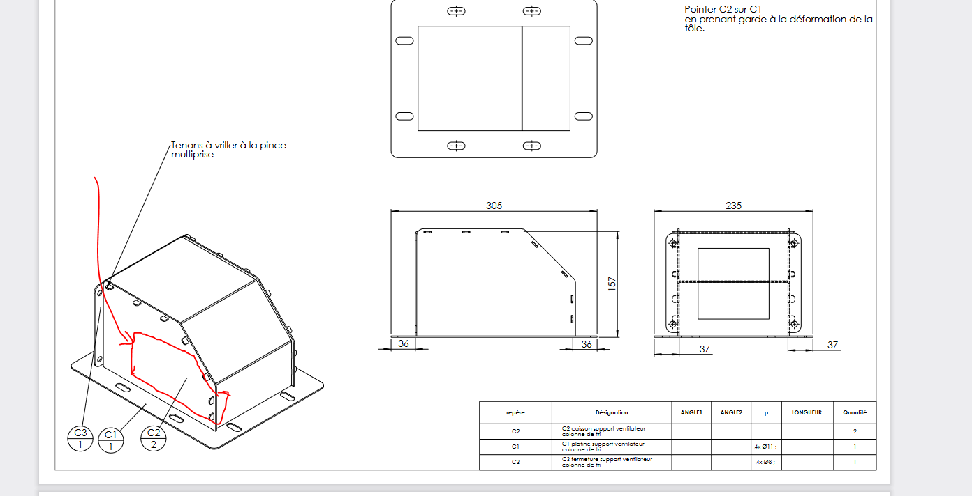

Possibilité d’avoir 3 ensembles X en laser pour laisser la possibilité de faire 2 autre tamis/filtre avec d’autres maillage ? Suggestion à étudier (demande de retours aux usager-e-s)

Noter qu’il faut araser les soudures bouchons sur le mat de A (pour faciliter les réglages)

« notre vitre du dernier élément c'est décollé. le chapeau final la met en contrainte. il faudrait qu'il ne soit pas en contact avec elle. »

Faire des trous oblongs sur le plateau vibrant d’amenée de graines pour régler le jour entre colonne et bout du plateau : pour avoir la possibilité de limiter le retour d’air avec les petites graines volatiles (ex : oignons).  
Avec vis soudée sur le plat et écrou papillon pour réglage rapide :

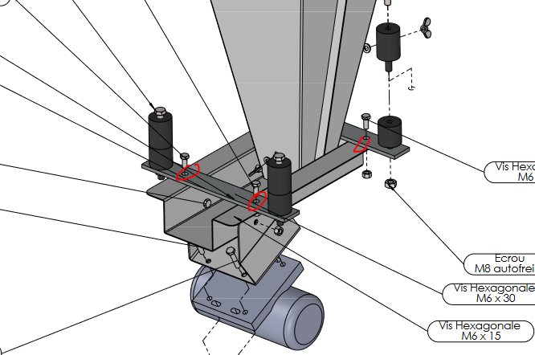

Plateau de sortie bas F1 à boucher sur le dessus (vitre ?) pour éviter le rebond des graines. Ajout d’un drap par-dessus avec pinces à linge pour retenir le rebond des graines.